DOKUMENTASI HASIL PENELITIAN

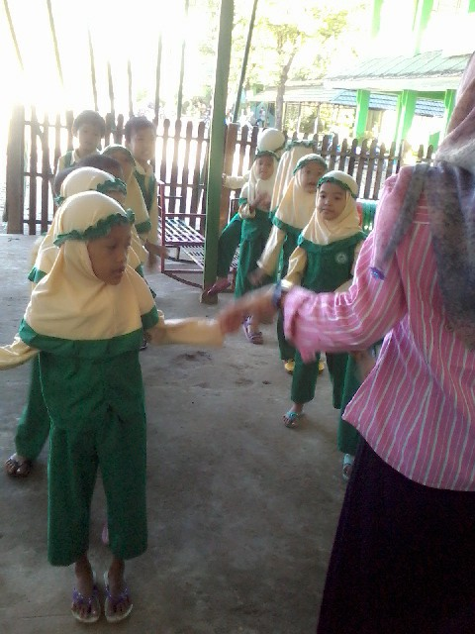
Gambar 1. Guru bersama anak didik baris berbaris didepan kelas

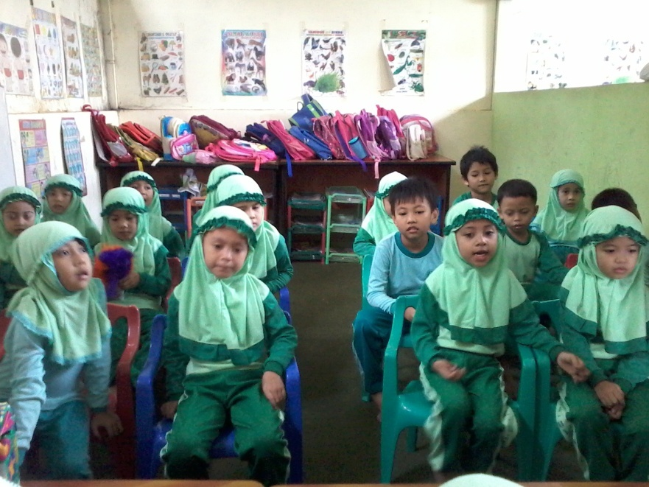
Gambar 2. Guru mempersiapkan atau mengatur posisi duduk anak
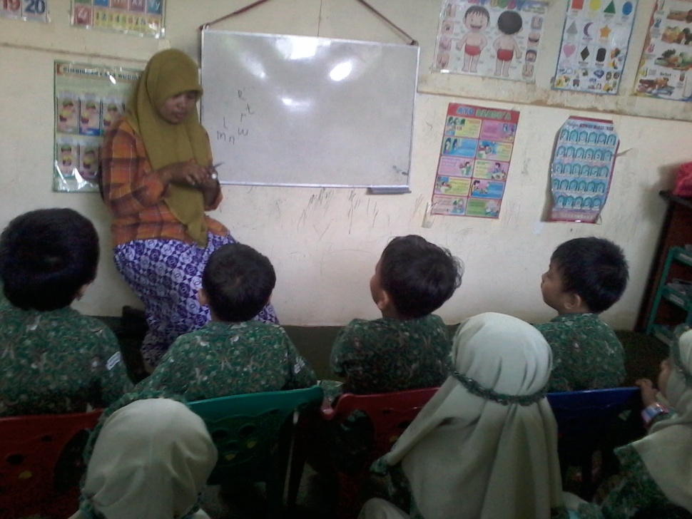
Gambar 3. Guru menyediakan media (kartu kata bergambar)

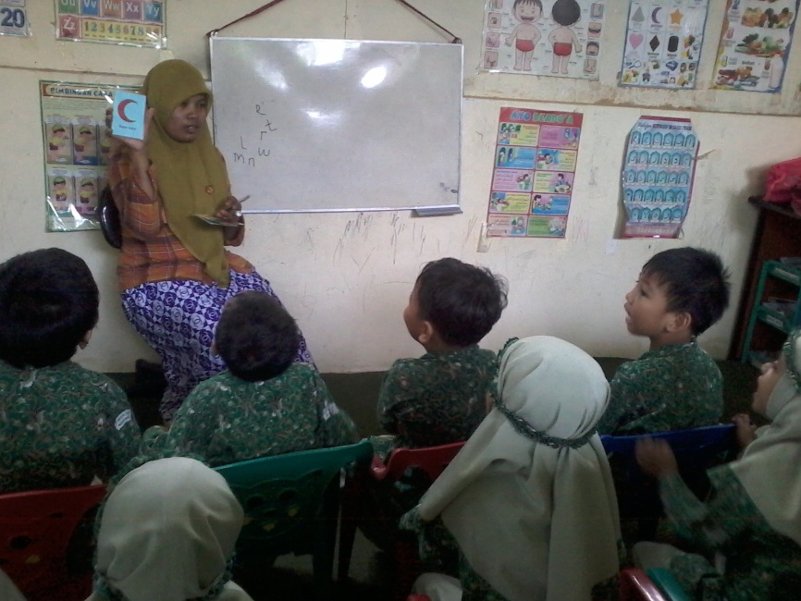

Gambar 5. Guru membaca kartu kata bergambar yang diikuti anak
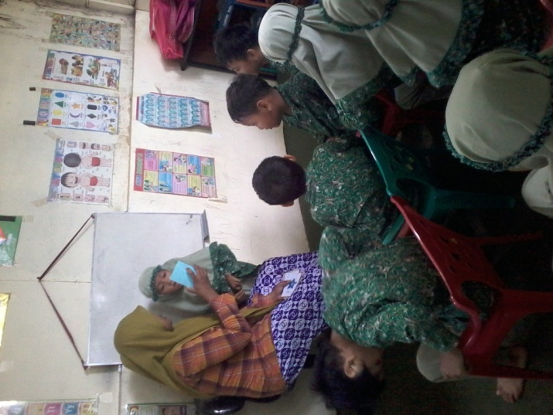
Gambar 6. Guru mnyebut satu persatu anak didik untuk membaca kartu kata bergambar
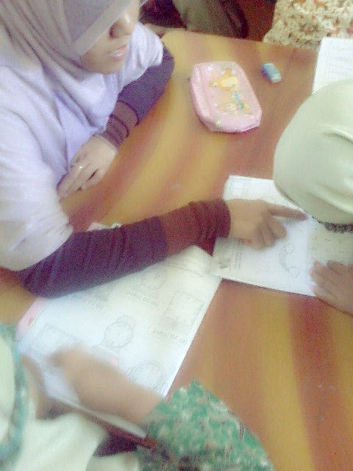
Gambar 7. Gambar anak yang sedang mengerjakan lembarnya
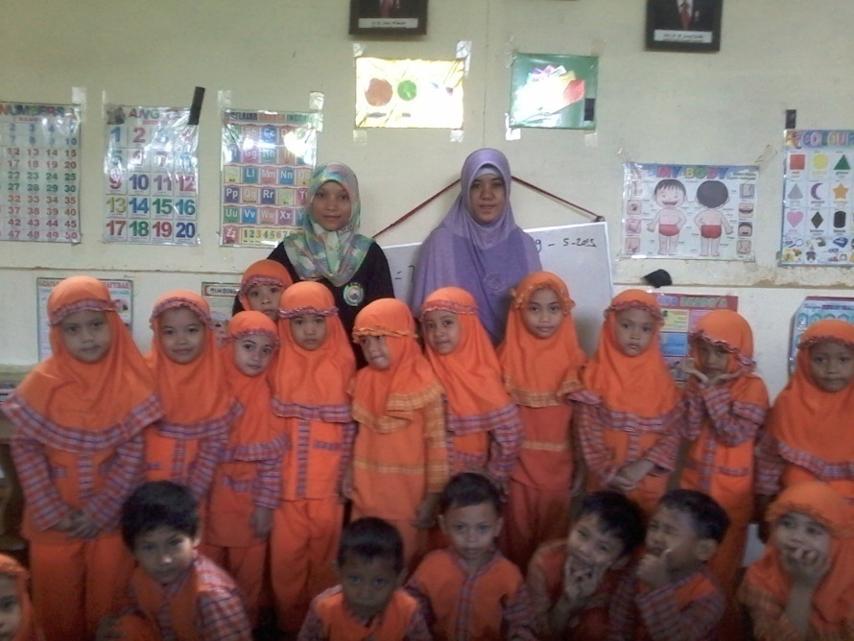
Gambar 8. Foto bersama dengan guru dan anak didik di Raudatul Adfal Ihya Al-ullum 1 Kelurahan Tamalanrea Indah Kecamatan Tamalanrea Kota Makassar

Kartu kata bergambar
Tema/sub Tema: Alam Semesta/ Kegunaan Matahari, Bulan, Bintang, Awan dan Bumi
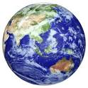
Bumi
Bintang

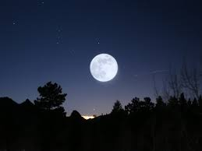
Bulan
Matahari

Bulan Sabit
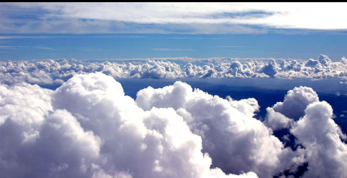

Awan

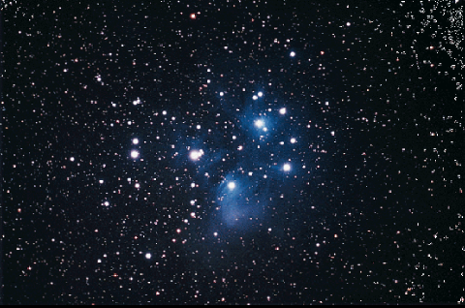

Bintang

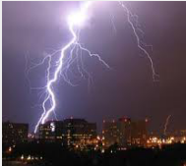
Petir
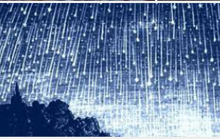
Hujan

Pelangi
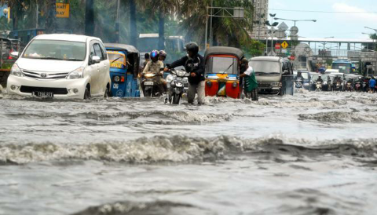
Banjir

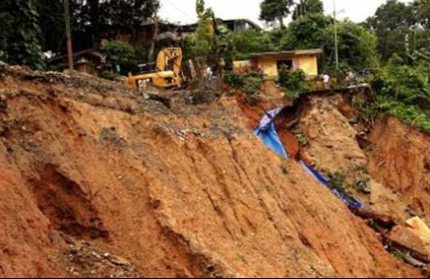
Longsor
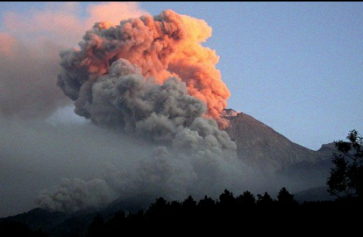
Gunung Meletus

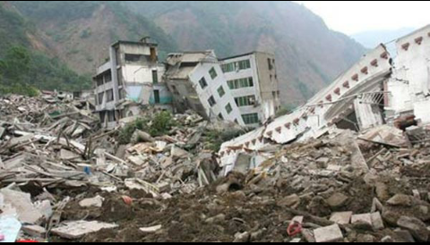

Gempa

LAMPIRAN LEMBAR KERJA ANAK

Kegiatan : menghubungkan tulisan dengan gambar

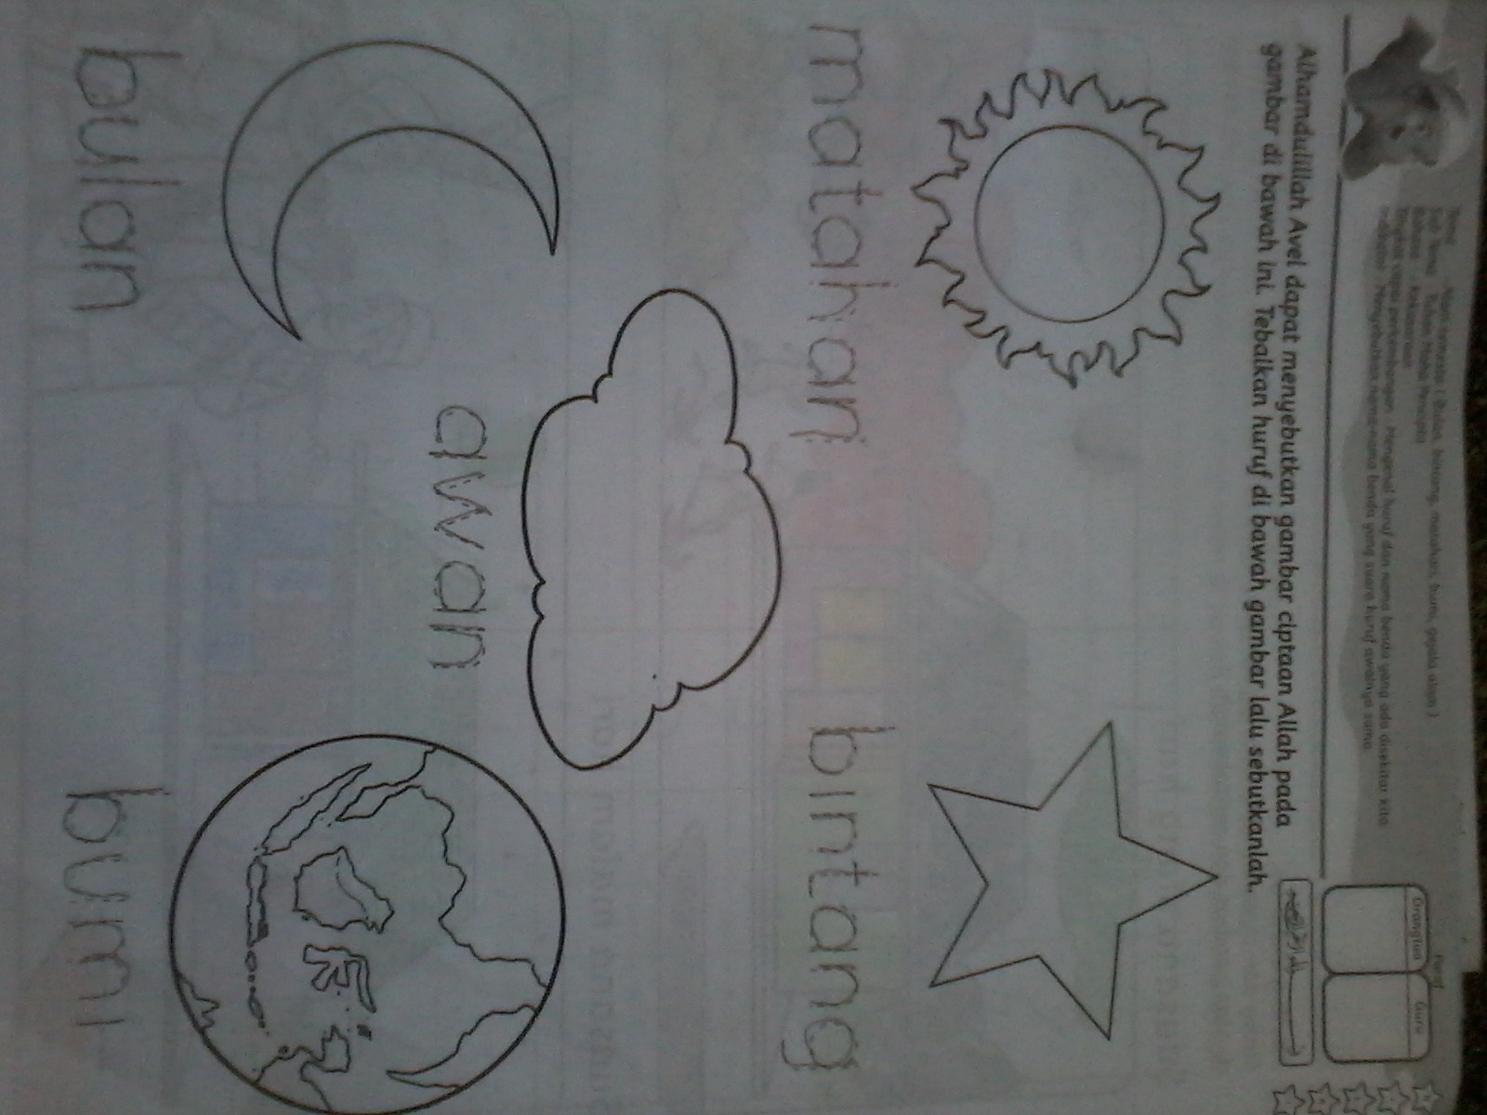
Longsor

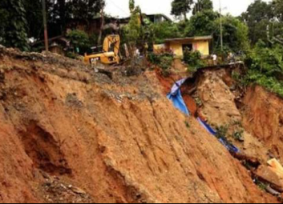
Banjir

Gempa

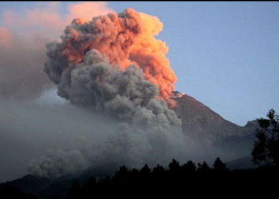

Gunung berapi

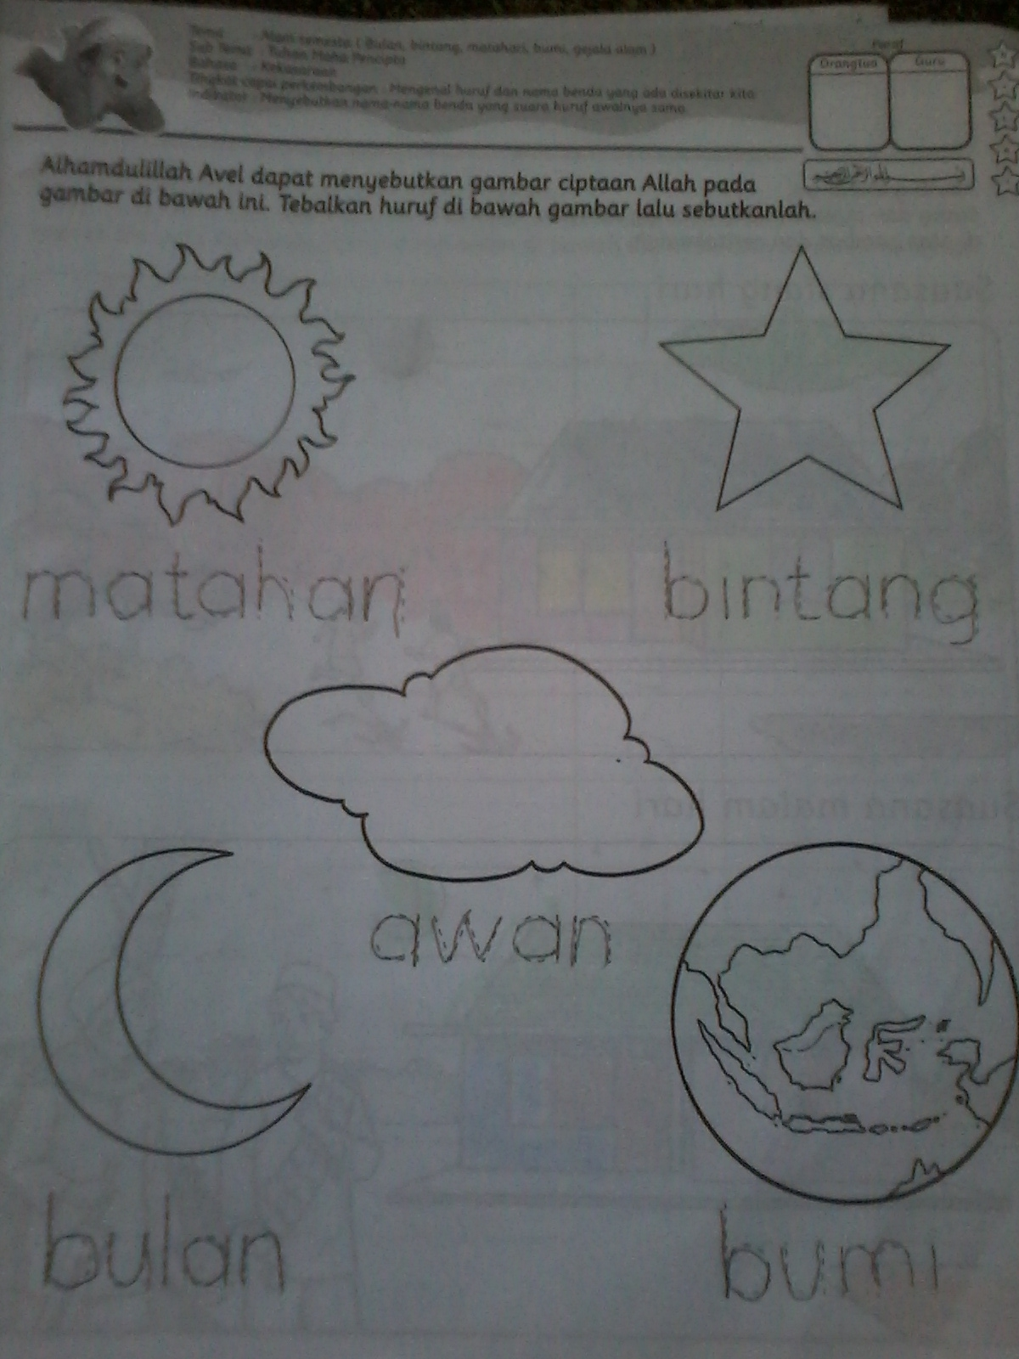

LAMPIRAN PERSURATAN

124

Rekapitulasi Siklus I, Siklus II, dan Siklus III

